Rotkohlsaft- Der Indikator aus dem Kochtopf
Aufgabe 1: Führe das folgende Experiment durch, notierte deine Beobachtungen in einer Tabelle und ordne den Haushaltsmitteln die Begriffe sauer, neutral und alkalisch zu.
Versuch:
Material: mehrere Bechergläser, Pipette
Chemikalien: Rotkohlsaft, verschiedene Haushaltsmittel
Durchführung: Der Rotkohlsaft wird mit der Pipette zu verschiedenen Haushaltsmitteln gegeben.
Beobachtung:
Chemikalie | Farbe | sauer, alkalisch, neutral
Essig
Wasser
Backpulver
WC-Reiniger
Zitronensaft
Seife
Weichspüler

Aufgabe 2: Erstelle mit Hilfe der Beobachtungen eine Farborgel für das Spektrum von Rotkohlsaft
Aufgabe 3: In manchen Regionen Deutschlands wird Rotkohl auch Blaukraut genannt. Überlege, wie diese Nennung zu Stande kommt, und begründe deine Vermutungen.

Reflexion des Arbeitsblattes
Mit diesem Arbeitsblatt sollen die SuS Rotkohlsaft als Indikator kennenlernen und damit Lebensmittel und Haushalsmittel, die sie im Alltag umgeben, untersuchen. Dabei sollen sie die Begriffe sauer, neutral und alkalisch den richtigen Farben des Indikators zuordnen und so das Farbspektrum von Rotkohlsaft erarbeiten.

Erwartungshorizont (Kerncurriculum)
Fachwissen: Die SuS unterscheiden Stoffe anhand ausgewählter messbarer Eigenschaften (Versuch, Aufgabe 2)
Erkenntnisgewinnung: Die SuS beobachten und beschreiben sorgfältig (Aufgabe 1)
Bewertung: Die SuS beschreiben, dass Chemie sie in ihrer Lebenswelt umgibt. (Aufgabe 1 & 3)

Erwartungshorizont (Inhaltlich)
Aufgabe 1 -
Chemikalie | Farbe | sauer, alkalisch, neutral
Essig | rot | sauer
Wasser | lila | neutral
Backpulver | grünblau | alkalisch
WC-Reiniger | rot | sauer
Zitronensaft | rot | sauer
Seife | grün | alkalisch
Weichspüler | grün | alkalisch

Aufgabe 2 –
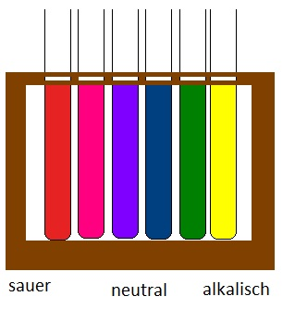
Aufgabe 3 – Dass Rotkohl in manchen Regionen auch Blaukraut genannt wird, liegt an der Farbe des Kohls. Diese ist vom pH-Wert abhängig. Ein möglicher Grund für die unterschiedliche Färbung liegt im pH-Wert des Bodens. Wird der Kohl auf einem eher sauren Boden angebaut, hat er eine rötlichere Färbung als wenn er auf einem neutralen Boden angebaut wird. Eine zweite Möglichkeit der unterschiedlichen Nennung liegt in der Zubereitung des Kohls. In manchen Regionen wird beim Kochen des Kohls Essig zugegeben, was wiederum den Kohl rot färbt.

